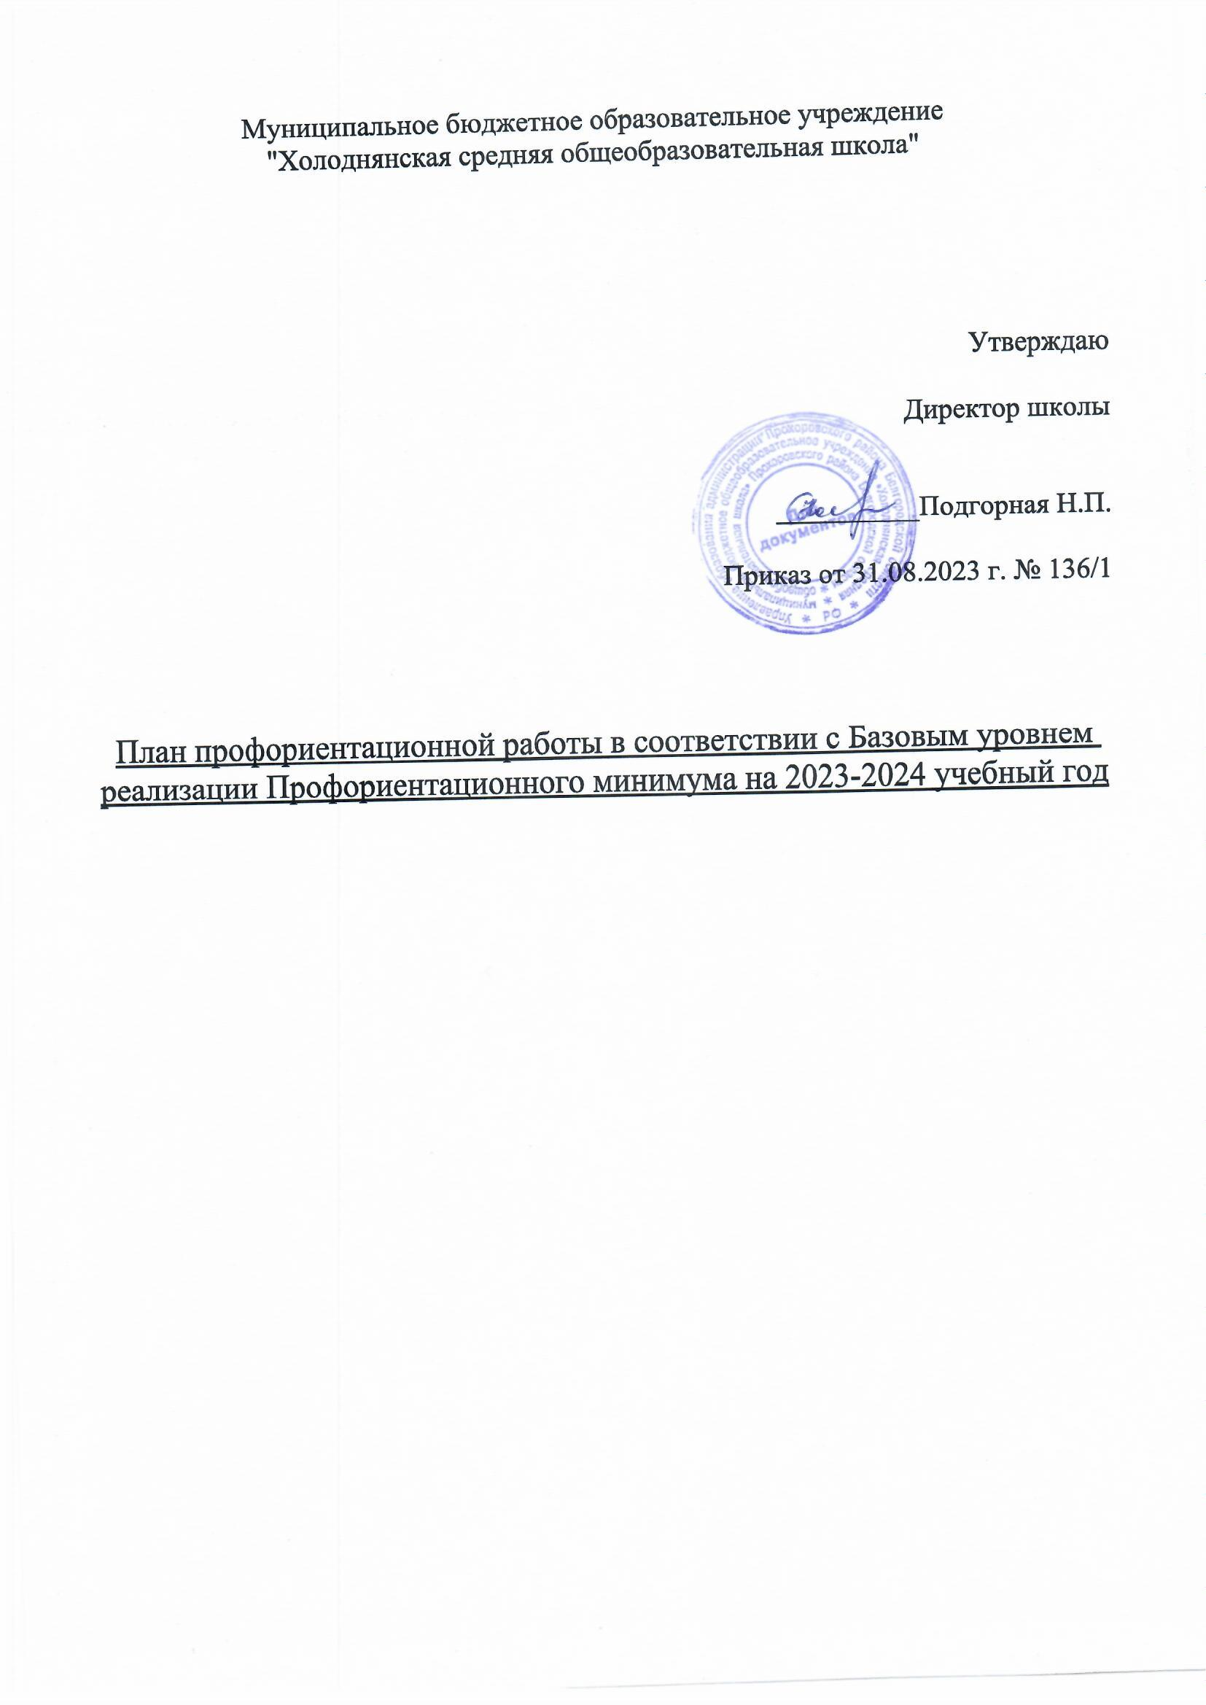

План профориентационной работы школы

на 2023-2024 учебный год

(Базовый уровень Профориентационного минимума)

Цель: активизация профессионального самоопределения обучающихся и формирование у них основ карьерной грамотности (инструментальной стороны профессионального самоопределения).

Задачи базового уровня:

- организация и систематизация первичной профориентационной помощи;

- развитие представлений обучающихся о современном разнообразии профессий и специальностей, важности трудовой деятельности и выбора ее специфики, возможностях профессионального образования;

- информирование обучающихся о содержании деятельности востребованных на рынке труда специалистов;

- развитие мотивации обучающихся к профессиональному самоопределению;

- диагностика склонностей обучающихся к профессиональным направлениям.

Реализация плана предусматривает активное участие педагогов, родителей учащихся общеобразовательного учреждения, работодателей, сотрудников центра занятости населения и иных заинтересованных лиц в проведении профориентационных мероприятий, направленных на подготовку востребованных в регионе профессиональных кадров.

Профессиональная ориентация в школе -это система учебно-воспитательной работы, направленной на усвоение учащимися необходимого объёма знаний о социально-экономических и психофизических характеристиках профессий.

Для благополучия общества необходимо, чтобы каждый выпускник школы находил, наиболее полное применение своим интересам, склонностям, не терял напрасно время, силы, средства в поисках своего места в системе общественного производства, на котором мог бы принести наибольшую пользу и получить глубокое удовлетворение от своего труда.

В школе профориентационная работа проводится заместителем директора, педагогом-предметником, классным руководителем, педагогом-психологом, социальным педагогом и др. План работы осуществляется поэтапно с учетом возрастных особенностей учащихся, преемственности в содержании, формах и методах работы в начальной, основной, средней школе.

Формы работы по базовому уровню профминимума:

- Урочная деятельность – 4 часа;

- Внеурочная деятельность: курс занятий «Россия — мои горизонты» - 34 часа;

- Взаимодействие с родителями – 2 часа.

|  |  |  |  |  |  |
| --- | --- | --- | --- | --- | --- |
| № п/п | Мероприятия | Участники | | Сроки проведения | Ответственный |
| **1.Организационно-методическое направление** | | | | | |
| 1.1. | Назначение сотрудника  (не ниже уровня заместителя директора), ответственного за реализацию мероприятий профминимума | Классные руководители  6-11 классов, | | до 31.08.2023 | Директор  Подгорная Н.П. |
| 1.2. | Назначение ответственных специалистов по организации профориентационной работы из числа педагогических работников (педагог-предметник, классный руководитель,  педагог-психолог и др.) | Зам. директоре, психолог | | До 31.08.2023 | Директор  Подгорная Н.П. |
| 1.3. | Разработка и утверждение школьного плана-графика по реализации  профминимума на 2023-2024 учебный год в соответствиис базовым уровнем (не менее 40 ч. в год) | Классные руководители  6-11 классов, | | До 31.08.2023 | Директор  Подгорная Н.П. |
| 1.4. | Размещение информации о профориентации на официальном сайте | ответственный за сайт | | До 31.08.2023 | Кенжаев И.З. |
| 1.5. | Презентация программы внеурочной деятельности курс занятий «Россия – мои горизонты» | Классные руководители  6-11 классов,  Зам. директора , психолог | | 29.08.2023 | Зам. директора Клименко Г.И. |
| 1.6 | Разработка классных часов с учетом программы внеурочной деятельности курс занятий «Россия – мои горизонты» | Классные руководители  6-11 классов | | 29.08-06.09. 2023 | классные руководители |
| **2. Урочная деятельность** (рекомендованное количество—от 2 часов)**:** | | | | | |
| 2.1. | *Уроки общеобразовательного цикла*, включающие элемент значимости учебного предмета для профессиональной деятельности | учителя-предметники | | в течение года | учителя-предметники |
| 2.2. | Уроки профориентационной направленности в рамках учебного предмета «Технология» | Обучающиеся 5-9 классов | | в течение года | Учитель технологии |
| 2.3. | Проведение цикла открытых Онлайн-уроков «ПроеКТОриЯ» ,направленных на раннюю профориентацию | обучающиеся1-11 классов | | в течение года | учителя-предметники |
| **3. Внеурочная деятельность** (рекомендованное количество– от 34 часа) | | | | | |
| 3.1. | Курс занятий «Россия — мои горизонты» | Классные руководители | | Каждый четверг | Клименко Г.И. |
|  | **Мероприятия *на выбор*** |  | |  |  |
| 3.2. | Участие в федеральном проекте ранней профессиональной ориентации учащихся 6-11 классов общеобразовательных организаций **«Билет в будущее»** | Педагог - психолог | | Октябрь-ноябрь 2023 г. | Клименко Г.И. Иванова С.А. |
| 3.3. | Организация и проведение предметных олимпиад, конкурсов, состязаний различного уровня. | Учителя-предметники | | в течение года | Агафонова В.Н. |
| 3.4. | Участие в экскурсиях по предприятиям и образовательным организациям города | Обучающиеся | | в течение года | Классные руководители |
| 3.5 | Организация и проведение встреч с представителями  различных профессий. | Обучающиеся  1-11 классов | | в течение года | Клименко Г.И.,  классные руководители |
| 3.6 | Обеспечение участия обучающихся в днях открытых дверей учреждений среднего профессионального и высшего образования | Обучающиеся  8-11 классов | | в течение года | Клименко Г.И.,  классные руководители |
| 3.7 | Вовлечение обучающихся в общественно-полезную деятельность в соответствии с познавательными и профессиональными интересами: обеспечение участия в проектно-исследовательской деятельности (конкурсах, выставках, фестивалях) | Обучающиеся  1-11 классов | | в течение года | Клименко Г.И., зам. директора ,  АгафоноваВ.Н., зам. директора |
| 3.8. | Сбор и анализ информации о дальнейшем определении выпускников 11-ых классов 2023-2024учебного года | Классный руководитель | | Август 2023 | Агафонова В.Н. зам. директора  . |
| 3.9 | Кружки по профориентации в рамках Плана внеурочной деятельности | Обучающиеся  1-11 классов | | в течение года | Учителя-предметники, |
| **4. Консультативное направление** | | | | | |
| 4.1. | Взаимодействие с родителями, организация участия родителей в не менее двух общероссийских родительских собрания в онлайн формате. | | Зам. директора | в течение 2023/2024 учебного года | Клименко Г.И.,зам. директора . |
| 4.2. | Индивидуальное консультирование педагогов по вопросам индивидуальных и возрастных особенностей обучающихся | | Учителя-предметники | в течение года | Педагог- психолог |
| 4.3 | Организация и консультаций и по профориентации с целью выявления профнаправленности | | Обучающиеся  7-11 классов | в течение года | Педагог- психолог,  социальный педагог |
| **5. Информационное направление** | | | | | |
| 5.1. | Марафон лучших видеороликов «Слава труду», «Знак качества», «Профессии будущего» | | учащиеся 9,11 классов | в течение года | Классные руководители 9,11 классов |